Resolución del Pleno del Instituto de Transparencia, Acceso a la Información Pública y Protección de Datos Personales del Estado de México y Municipios, con domicilio en Metepec, Estado de México, a veintidós de noviembre de dos mil dieciocho.
VISTO el expediente electrónico formado con motivo del recurso de revisión número 03715/INFOEM/IP/RR/2018, interpuesto por el C. XXXXXXXXXXXXXX, en lo sucesivo El Recurrente, en contra de la respuesta del Ayuntamiento de Lerma, en lo subsecuente El Sujeto Obligado, se procede a dictar la presente resolución.

A N T E C E D E N T E S D E L A S U N T O
PRIMERO. De la Solicitud de Información.
Con fecha treinta y uno de agosto de dos mil dieciocho, El Recurrente, presentó a través del Sistema de Acceso a la Información Mexiquense (SAIMEX) ante El Sujeto Obligado, solicitud de acceso a la información pública, registrada bajo el número de expediente 00108/LERMA/IP/2018, mediante la cual solicitó información en el tenor siguiente:
“Solicito la nómina de las dos quincenas de marzo 2018, con el nombre de cada servidor público y funcionario, su sueldo y salario bruto sin excedentes o compensaciones. Solicito la nómina de las dos quincenas de marzo 2018, con el nombre de cada servidor público y funcionario y todos los conceptos que forman parte del sobresueldo, compensaciones, horas extras, comisiones, apoyos escolares, vales, apoyos en general, excedentes y similares de cada persona en la nómina, lista de raya, sindicalizados, personal de confianza, policía y similares.” [Sic]
Modalidad de entrega: A través del SAIMEX.

SEGUNDO. De la aclaración a la solicitud de información
En fecha siete de septiembre de los corrientes, El Sujeto Obligado solicitó aclaración a la solicitud de información 00108/LERMA/IP/2018. Resulta de nuestro interés lo siguiente:
“Con fundamento en el artículo 159 de la Ley de Transparencia y Acceso a la Información Pública del Estado de México y Municipios, se le requiere para que dentro del plazo de días hábiles realice lo siguiente:
Con fundamento en el artículo 159 de la Ley de Transparencia y Acceso a la Información Pública del Estado de México y Municipios, se le requiere para que dentro del plazo de días hábiles realice lo siguiente: Por este medio reciba un cordial saludo y al mismo tiempo de acuerdo al articulo 159 se requiere proporcione un descripción clara y precisa de los datos que requieren ser aclarados, corregidos o complementados. En caso de que no se desahogue el requerimiento señalado dentro del plazo citado se tendrá por no presentada la solicitud de información, quedando a salvo sus derechos para volver a presentar la solicitud, lo anterior con fundamento en la última parte del artículo 44 de la Ley invocada. Sin más por el momento quedo con Usted.
En caso de que no se desahogue el requerimiento señalado dentro del plazo citado se tendrá por no presentada la solicitud de información, quedando a salvo sus derechos para volver a presentar la solicitud, lo anterior con fundamento en el artículo 159 de la Ley invocada” [Sic]

Por otra parte, el once de septiembre de dos mil dieciocho, El Recurrente desahogó la prevención en los siguientes términos:
“Solicito la nómina de las dos quincenas de marzo 2018, con el nombre de cada servidor público y funcionario, su sueldo y salario bruto sin excedentes o compensaciones. Solicito la nómina de las dos quincenas de marzo 2018, con el nombre de cada servidor público y funcionario y todos los conceptos que forman parte del sobresueldo, compensaciones, horas extras, comisiones, apoyos escolares, vales, apoyos en general, excedentes y similares de cada persona en la nómina, lista de raya, sindicalizados, personal de confianza, policía y similares. Es una solicitud clara, como lo pueden corroborar en tesorería. donde solicito la nomina de las fechas manifestadas, contemplando el nombre completo de cada servidor publico, con su sueldo bruto. aparte las misma relación, con los ingresos de los funcionarios por excedentes como sobresueldo, gratificaciones, comisiones, etc.” [Sic]

TERCERO. De respuesta del Sujeto Obligado.
En el expediente electrónico del SAIMEX, se aprecia que el día dos de octubre del año en curso, El Sujeto Obligado dio respuesta a la solicitud de información, adicionalmente adjuntó el archivo electrónico “Of. 118.18.pdf”.
En este sentido, la respuesta y el documento electrónico se tienen por reproducidos como si a la letra se insertasen, en virtud de que habrán de ser materia de análisis más adelante.

CUARTO. Del recurso de revisión.
Inconforme con la respuesta notificada por El Sujeto Obligado, El Recurrente interpuso el recurso de revisión, en fecha dos de octubre de dos mil dieciocho, el cual fue registrado en el sistema electrónico con el expediente 03715/INFOEM/IP/RR/2018, en el cual arguye las siguientes manifestaciones:
Acto Impugnado:
“la respuesta del sujeto obligado” [Sic]
Razones o Motivos de Inconformidad:
“el link al que se refiere la respuesta, no presenta la información completa, que se solicito” [Sic]

QUINTO. Del turno del recurso de revisión.
Medio de impugnación que le fue turnado a la Comisionada Zulema Martínez Sánchez, por medio del sistema electrónico en términos del arábigo 185 fracción I de la Ley de Transparencia y Acceso a la información Pública del Estado de México y Municipios, del cual recayó acuerdo de admisión en fecha ocho de octubre de dos mil dieciocho, determinándose en él, un plazo de siete días para que las partes manifestaran lo que a su derecho corresponda en términos del numeral ya citado.

SEXTO. De la etapa de instrucción.
Así, una vez transcurrido el término legal referido, El Sujeto Obligado en fecha diecisiete de octubre del año en curso, presentó su informe de justificación, mismo que se puso a la vista el dieciocho de octubre del presente, por lo cual se decretó el cierre de instrucción con fecha veinticuatro de octubre de los corrientes, en términos del artículo 185 Fracción VI de la Ley de Transparencia y Acceso a la Información Pública del Estado de México y Municipios, iniciando el término legal para dictar resolución definitiva del asunto.
Así, en fecha veintiuno de noviembre del presente, se amplió el plazo para dictar resolución, en términos del artículo 181 de la Ley de Transparencia y Acceso a la Información Pública del Estado de México y Municipios.

C O N S I D E R A N D O
PRIMERO. De la competencia.
Este Instituto de Transparencia, Acceso a la Información Pública y Protección de Datos Personales del Estado de México, es competente para conocer y resolver el presente recurso de revisión interpuesto por El Recurrente conforme a lo dispuesto en los artículos 6, apartado A, fracción IV de la Constitución Política de los Estados Unidos Mexicanos, 5, párrafos vigésimo, vigésimo primero y vigésimo segundo fracción IV de la Constitución Política del Estado Libre y Soberano de México, 1, 2 fracción II, 13, 2 9, 36 fracciones II y III, 176, 178, 179 fracción I, 181 párrafo tercero, 182, 185, 188 y 194 de la Ley de Transparencia y Acceso a la Información Pública del Estado de México y Municipios, 9 fracciones I, XXIV, 11 y 14 fracción I del Reglamento Interior del Instituto de Transparencia, Acceso a la Información Pública y Protección de Datos Personales del Estado de México.

SEGUNDO. Sobre los alcances del recurso de revisión.
Derivado de la impugnación realizada, es preciso e importante señalar que el recurso de revisión inmerso en la Ley de Transparencia vigente en la entidad, tiene el fin y alcance que señalan los numerales 176, 179, 181 párrafo cuarto, 194 y 195 y demás aplicables de la Ley de Transparencia y Acceso a la Información Pública del Estado de México y Municipios vigente, el cual será analizado conforme a las actuaciones que obren en el expediente electrónico, con la finalidad de reparar cualquier posible afectación al derecho de acceso a la información pública y garantizando el principio rector de máxima publicidad.

TERCERO. De las causas de improcedencia.
En el procedimiento de acceso a la información y de los medios de impugnación de la materia, se advierten diversos supuestos de procedibilidad, los cuales deben estudiarse con la finalidad de dar cumplimiento a los principios de legalidad y objetividad inmersos en el artículo 9 de Ley de Transparencia y Acceso a la Información Pública del Estado de México y Municipios, en correlación con la seguridad jurídica que debe generar lo actuado ante este Organismo garante.

Siendo facultad de este Órgano entrar al estudio de las causas de improcedencia que hagan valer las partes o que se adviertan de oficio por este Resolutor y por ende objeto de análisis previo al estudio de fondo del asunto, en los presupuestos procesales sobre el inicio o trámite de un proceso, generando eficacia jurídica en las resoluciones, máxime que se trata de una figura procesal adoptada en la ley de la materia, la cual impide su estudio y resolución cuando una vez admitido el recurso de revisión se advierta una causa de improcedencia que permita sobreseer el recurso de revisión, sin estudiar el fondo del asunto; circunstancias anteriores que no son incompatibles con el derecho de acceso a la justicia, ya que éste no se coarta por regular causas de improcedencia y sobreseimiento con tales fines. Así las cosas, del análisis del expediente electrónico no se advierte ninguna causa de improcedencia que se actualice ni mucho menos alguna hecha valer por alguna de las partes, procediendo al estudio del fondo del asunto, en los siguientes términos.

CUARTO. Estudio y resolución del asunto
El análisis del presente recurso, se basará en el contenido íntegro de las actuaciones que obran en el expediente electrónico, para así estar en posibilidad este Órgano Colegiado de dictar el fallo correspondiente conforme a derecho, tomando en consideración los elementos aportados por las partes y respetando en todo momento al principio de máxima publicidad consagrado en nuestra Constitución Federal, Local y demás leyes aplicables en la materia, así como en los tratados internacionales en los que el Estado Mexicano sea parte, en concordancia con el párrafo tercero del artículo 1 de la Constitución Federal y el diverso 8 de la Ley de Transparencia local.
En una aproximación inicial, resulta oportuno recordar la solicitud de información formulada por El Recurrente:
“Solicito la nómina de las dos quincenas de marzo 2018, con el nombre de cada servidor público y funcionario, su sueldo y salario bruto sin excedentes o compensaciones. Solicito la nómina de las dos quincenas de marzo 2018, con el nombre de cada servidor público y funcionario y todos los conceptos que forman parte del sobresueldo, compensaciones, horas extras, comisiones, apoyos escolares, vales, apoyos en general, excedentes y similares de cada persona en la nómina, lista de raya, sindicalizados, personal de confianza, policía y similares.” [Sic]

Es menester señalar que el siete de septiembre de los corrientes, El Sujeto Obligado solicitó aclaración a la solicitud de información 00108/LERMA/IP/2018. Resulta de nuestro interés lo siguiente:
“Con fundamento en el artículo 159 de la Ley de Transparencia y Acceso a la Información Pública del Estado de México y Municipios, se le requiere para que dentro del plazo de días hábiles realice lo siguiente:
Con fundamento en el artículo 159 de la Ley de Transparencia y Acceso a la Información Pública del Estado de México y Municipios, se le requiere para que dentro del plazo de días hábiles realice lo siguiente: Por este medio reciba un cordial saludo y al mismo tiempo de acuerdo al articulo 159 se requiere proporcione un descripción clara y precisa de los datos que requieren ser aclarados, corregidos o complementados. En caso de que no se desahogue el requerimiento señalado dentro del plazo citado se tendrá por no presentada la solicitud de información, quedando a salvo sus derechos para volver a presentar la solicitud, lo anterior con fundamento en la última parte del artículo 44 de la Ley invocada. Sin más por el momento quedo con Usted.
En caso de que no se desahogue el requerimiento señalado dentro del plazo citado se tendrá por no presentada la solicitud de información, quedando a salvo sus derechos para volver a presentar la solicitud, lo anterior con fundamento en el artículo 159 de la Ley invocada” [Sic]
Por otra parte, el once de septiembre de dos mil dieciocho, El Recurrente desahogó la prevención en los siguientes términos:
“Solicito la nómina de las dos quincenas de marzo 2018, con el nombre de cada servidor público y funcionario, su sueldo y salario bruto sin excedentes o compensaciones. Solicito la nómina de las dos quincenas de marzo 2018, con el nombre de cada servidor público y funcionario y todos los conceptos que forman parte del sobresueldo, compensaciones, horas extras, comisiones, apoyos escolares, vales, apoyos en general, excedentes y similares de cada persona en la nómina, lista de raya, sindicalizados, personal de confianza, policía y similares. Es una solicitud clara, como lo pueden corroborar en tesorería. donde solicito la nomina de las fechas manifestadas, contemplando el nombre completo de cada servidor publico, con su sueldo bruto. aparte las misma relación, con los ingresos de los funcionarios por excedentes como sobresueldo, gratificaciones, comisiones, etc.” [Sic]

Al respecto, vale la pena mencionar que la aclaración de la solicitud únicamente procede cuando los sujetos obligados necesitan de mayores detalles para localizar la información. Sirve de sustento el primer párrafo del artículo 159 de la Ley de transparencia, que a la letra reza:
“Artículo 159. Cuando los detalles proporcionados para localizar los documentos resulten insuficientes, incompletos o sean erróneos, la Unidad de Transparencia podrá requerir al solicitante, por una sola vez y dentro de un plazo que no podrá exceder de cinco días hábiles contados a partir de la presentación de la solicitud, para que, en un término de hasta diez días hábiles, indique otros elementos que complementen, corrijan o amplíen los datos proporcionados o bien, precise uno o varios requerimientos de información.” [Sic]

Una vez sentado lo anterior, el dos de octubre del presente El Sujeto Obligado rindió su respuesta a la solicitud de información 00108/LERMA/IP/2018, anexando el documento “OF.118.18.pdf”, sirve de sustento la siguiente imagen ilustrativa:

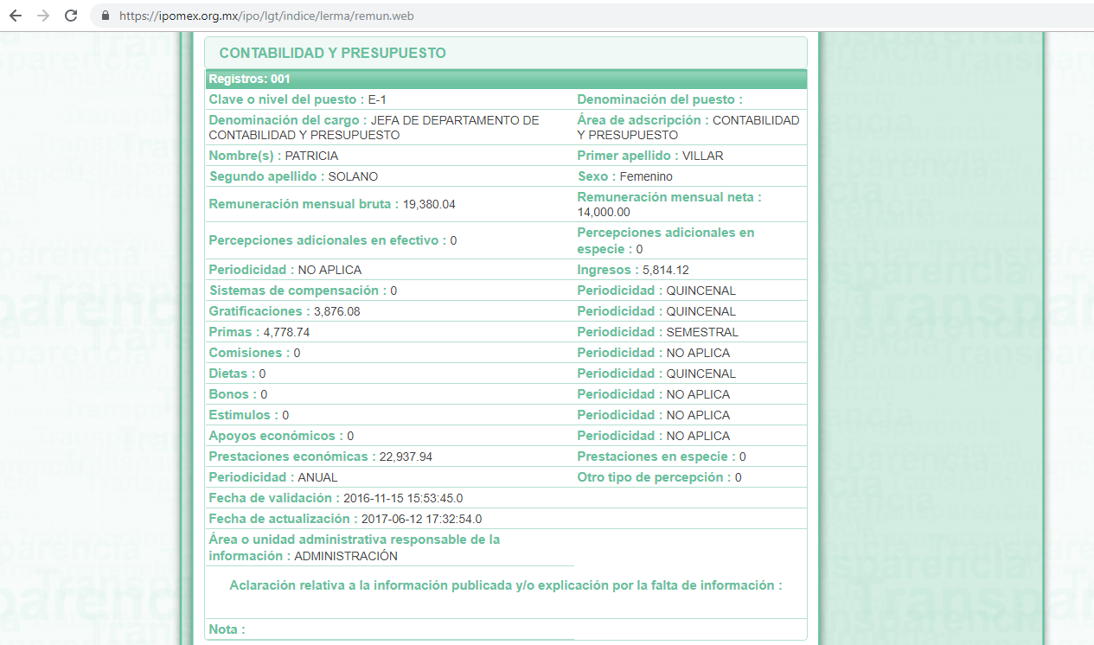
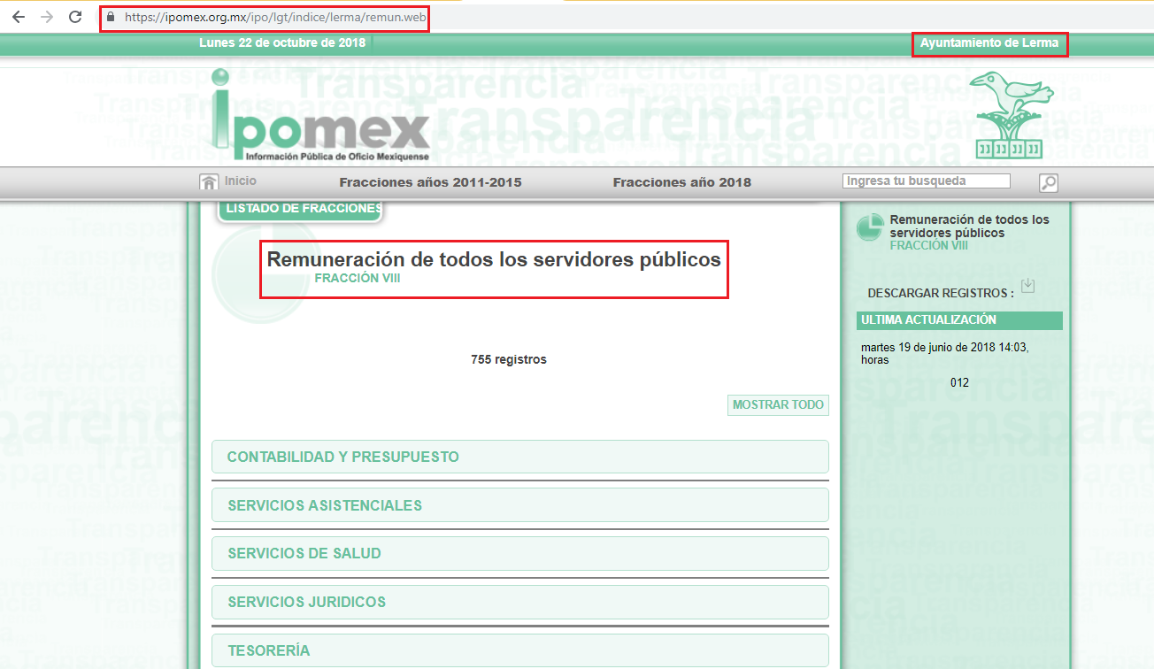
A mayor abundamiento, en referencia a la liga electrónica plasmada por El Sujeto Obligado mediante respuesta, sirven de sustento las siguientes imágenes ilustrativas:
En este orden de ideas, resulta oportuno traer a colación los artículos 24 fracción XII y 92 fracción VIII de la Ley de Transparencia y Acceso a la Información Pública del Estado de México y Municipios, cuyo contenido literal es el siguiente:
“Artículo 24. Para el cumplimiento de los objetivos de esta Ley, los sujetos obligados deberán cumplir con las siguientes obligaciones, según corresponda, de acuerdo a su naturaleza:
XII. Publicar y mantener actualizada la información relativa a las obligaciones generales de transparencia previstas en la presente Ley o determinadas así por el Instituto, y en general aquella que sea de interés público;
Artículo 92. Los sujetos obligados deberán poner a disposición del público de manera permanente y actualizada de forma sencilla, precisa y entendible, en los respectivos medios electrónicos, de acuerdo con sus facultades, atribuciones, funciones u objeto social, según corresponda, la información, por lo menos, de los temas, documentos y políticas que a continuación se señalan:
VIII. La remuneración bruta y neta de todos los servidores públicos de base o de confianza, de todas las percepciones, incluyendo sueldos, prestaciones, gratificaciones, primas, comisiones, dietas, bonos, estímulos, ingresos y sistemas de compensación, señalando la periodicidad de dicha remuneración;” [Sic]

Así la Ley de Transparencia y Acceso a la Información Pública del Estado de México y Municipios en el artículo 92 fracción VIII, señala que la información solicitada respecto de la remuneración bruta y neta de todos los servidores públicos de base o de confianza, de todas las percepciones, incluyendo sueldos, prestaciones, gratificaciones, primas, comisiones, dietas, bonos, estímulos, ingresos y sistemas de compensación, señalando la periodicidad de dicha remuneración, se trata de las obligaciones de transparencia comunes, esto es, información que por su naturaleza es pública y que los sujetos obligados deben poner a disposición del público de manera permanente y por tanto deberán mantenerla actualizada, en los respectivos medios electrónicos, de acuerdo con sus facultades, atribuciones, funciones u objeto social, según corresponda, la información, por lo menos, de diversos temas, entre ellos el que se refirió en líneas anteriores.
A mayor abundamiento, lo remitido por El Sujeto Obligado mediante respuesta discrepa de lo solicitado por El Recurrente, ello en atención de que fue requerida la nómina, lista de raya, así como el o los documentos que reflejen el pago a servidores públicos de distintas prestaciones; todas ellas correspondientes a la primera y segunda quincena del mes de marzo de dos mil dieciocho.
A mayor abundamiento, resulta preciso señalar que mediante el informe justificado del Sujeto Obligado esta Ponencia se allegó del siguiente documento electrónico:
- “INFORME DE JUSTIFICACION 3715 RR.PDF”: Oficio 131/2018 signado por el Jefe de Departamento de Nomina y dirigido a la Titular de la unidad de transparencia y acceso a la información, en lo medular confirma la respuesta primigenia; de fecha dieciséis de octubre de los corrientes.

Una vez sentado lo anterior y toda vez que el particular solicita la nómina de las quincenas referidas, conviene precisar que en nuestra legislación no existe como tal una definición de “nómina”; sin embargo, el “Glosario de Términos Usuales de Finanzas Públicas” del Centro de Estudios de las Finanzas Públicas de la Cámara de Diputados del H. Congreso de la Unión, el “Glosario de Términos Administrativos”, emitido por el Instituto Nacional de Administración Pública, A.C. y el “Glosario de Términos para el Proceso de Planeación, Programación, Presupuestación y Evaluación en la Administración Pública”, elaborado por el Grupo de Trabajo de Sistemas de Información Financiera, Contable y Presupuestal de la Comisión Permanente de Funcionarios Fiscales del Instituto para el Desarrollo Técnico de las Haciendas Públicas (INDETEC) señalan la siguiente definición de la palabra nómina:
“NÓMINA Listado general de los trabajadores de una institución, en el cual se asientan las percepciones brutas, deducciones y alcance neto de las mismas; la nómina es utilizada para efectuar los pagos periódicos (semanales, quincenales o mensuales) a los trabajadores por concepto de sueldos y salarios.” [Sic]

Como ya se apuntó, si bien es cierto nuestra legislación no establece la definición de “nómina”, este término es mencionado en diferentes ordenamientos legales; resultando de nuestro interés el artículo 804 fracción II de la Ley Federal de Trabajo, el cual a la letra reza:
“Artículo 804.- El patrón tiene obligación de conservar y exhibir en juicio los documentos que a continuación se precisan:
(…)
II. Listas de raya o nómina de personal, cuando se lleven en el centro de trabajo; o recibos de pagos de salarios;
(…)
Los documentos señalados en la fracción I deberán conservarse mientras dure la relación laboral y hasta un año después; los señalados en las fracciones II, III y IV, durante el último año y un año después de que se extinga la relación laboral; y los mencionados en la fracción V, conforme lo señalen las Leyes que los rijan.” [Sic]

De lo antes señalado, es dable concluir que los recibos de pago o nómina, consisten en un registro conformado por el conjunto de trabajadores a los cuales se les va a remunerar por los servicios que éstos le prestan al patrón, en el cual se asientan las percepciones brutas, deducciones y el neto a recibir de dichos trabajadores.
De lo establecido en dicho precepto legal, se puede llegar a la conclusión de que tanto los recibos de pago o nómina, consisten en un registro conformado por el conjunto de trabajadores a los cuales se les va a remunerar por los servicios que éstos le prestan al patrón, en el cual se asientan las percepciones brutas, deducciones y el neto a recibir de dichos trabajadores.
En relación a ello, el artículo 50 de la Ley del Trabajo de los Servidores Públicos del Estado y Municipios, dispone a la literalidad:
“ARTÍCULO 50.- El nombramiento, contrato o formato único de Movimientos de Personal aceptado obliga al servidor público a cumplir con los deberes inherentes al puesto especificado en el mismo y a las consecuencias que sean conforme a la ley, al uso y a la buena fe.
Iguales consecuencias se generarán para todos los servidores públicos, cuando la relación de trabajo se formalice mediante un contrato o por encontrarse en lista de raya.” [Sic]

De lo anterior, se advierte que la relación laboral entre un servidor público y el Estado se formaliza mediante nombramiento, contrato, formato único de movimientos de personal o por encontrarse en lista de raya.
Bajo esta óptica, tratándose de servidores públicos de los Municipios la Ley del Trabajo de los Servidores Públicos del Estado y Municipios, en su artículo 220-K, establece lo siguiente:
“ARTÍCULO 220 K.- La institución o dependencia pública tiene la obligación de conservar y exhibir en el proceso los documentos que a continuación se precisan:
(…)
II. Recibos de pagos de salarios o las constancias documentales del pago de salario cuando sea por depósito o mediante información electrónica;
(…)
Los documentos señalados en la fracción I de este artículo, deberán conservarse mientras dure la relación laboral y hasta un año después; los señalados por las fracciones II, III, IV durante el último año y un año después de que se extinga la relación laboral, y los mencionados en la fracción V, conforme lo señalen las leyes que los rijan.
Los documentos y constancias aquí señalados, la institución o dependencia podrá conservarlos por medio de los sistemas de digitalización o de información magnética o electrónica o cualquier medio descubierto por la ciencia y las constancias expedidas por el encargado del área de personal de éstas, harán prueba plena.” [Sic]
De lo anterior, se advierte que toda institución o dependencia pública del Estado de México debe conservar las constancias documentales del pago de salario cuando sea por depósito o mediante información electrónica, debiendo conservar dicha documentación durante el último año y un año después de que se extinga la relación laboral a través de los sistemas de digitalización o de información magnética o electrónica.
Por ende, para conocer lo que debe contener la información correspondiente a la “Nómina”, es necesario señalar la fracción II del artículo 4 de la Ley de Fiscalización Superior del Estado de México, la cual señala:
“Artículo 4. Son sujetos de fiscalización:
(…)
- Los municipios del Estado de México;
(…)” [Sic]

Razón por la que, al Órgano Superior de Fiscalización de ésta entidad federativa, le asiste la facultad de emitir los Lineamientos para la Integración del Informe Mensual, en términos la fracción XI del artículo 8 de la Ley de Fiscalización Superior del Estado de México, que señalan:
“Artículo 8. El Órgano Superior tendrá las siguientes atribuciones:
(…)
XI. Establecer los lineamientos, criterios, procedimientos, métodos y sistemas para las acciones de control y evaluación, necesarios para la fiscalización de las cuentas públicas y los informes trimestrales;
(…)” [Sic]

De esta forma, el Órgano Superior de Fiscalización del Estado de México (OSFEM), emite anualmente los Lineamientos para definir los criterios, formatos y documentación necesaria para presentar los informes mensuales, dentro de los cuales destacan –en relación con el análisis que nos ocupa-, el Disco 4, relativo a la información de nómina.

Resulta preciso señalar que estos lineamientos son de observancia general para todos los servidores públicos de las entidades fiscalizables que desempeñen un empleo, cargo o comisión, de cualquier naturaleza en la administración pública municipal y que manejen recursos públicos como lo son los municipios; en atención a ello, el informe mensual deberá ser presentado al Órgano Superior de Fiscalización dentro de los 20 días posteriores al término del mes correspondiente de acuerdo a lo establecido en el artículo 32 de la Ley de Fiscalización Superior del Estado de México, que a la letra dice:
“Artículo 32.- El Gobernador del Estado, por conducto del titular de la dependencia competente, presentará a la Legislatura la cuenta pública del Gobierno del Estado del ejercicio fiscal inmediato anterior, a más tardar el quince de mayo de cada año.
Los Presidentes Municipales presentarán a la Legislatura las cuentas públicas anuales de sus respectivos municipios, del ejercicio fiscal inmediato anterior, dentro de los quince primeros días del mes de marzo de cada año; asimismo, los informes mensuales los deberán presentar dentro de los veinte días posteriores al término del mes correspondiente.”

La información documental comprobatoria, deberá conservarse en los archivos de la entidad fiscalizada –Municipio-, en original y debidamente integrada en términos de los lineamientos de referencia, pues son susceptibles de revisión directa por el órgano Superior de Fiscalización.
Una vez puntualizado esto, se advierte que la nómina contiene la información relativa a las remuneraciones de los servidores públicos.
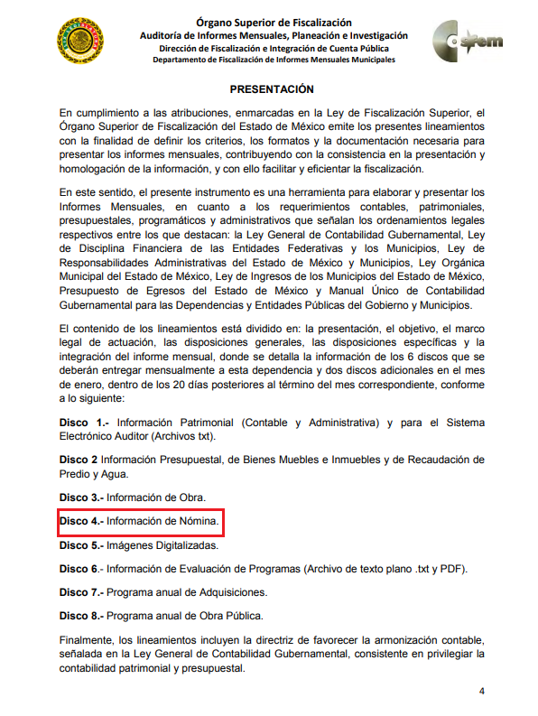
Aunado a lo anterior, los Lineamientos para la Integración del Informe Mensual 2018, visibles en la página oficial del Órgano Superior de Fiscalización del Estado de México (OSFEM) en el sitio de internet: https://www.osfem.gob.mx/04_Normatividad/doc/Normatividad/2018/03_LinElabyPresInfoMenMpal18.pdf donde se destaca que dentro de los informes mensuales que EL SUJETO OBLIGADO tiene la obligación de rendir, se contempla precisamente la presentación de la Información referente a la Nómina tal y como se muestra en las siguientes imágenes:
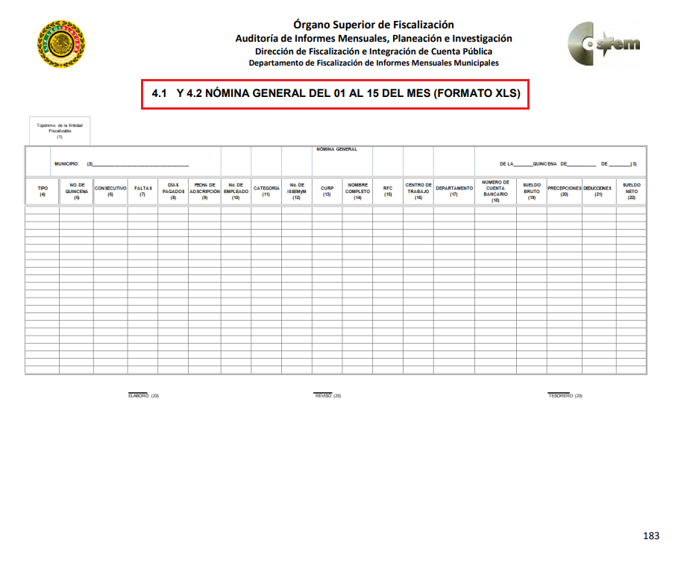
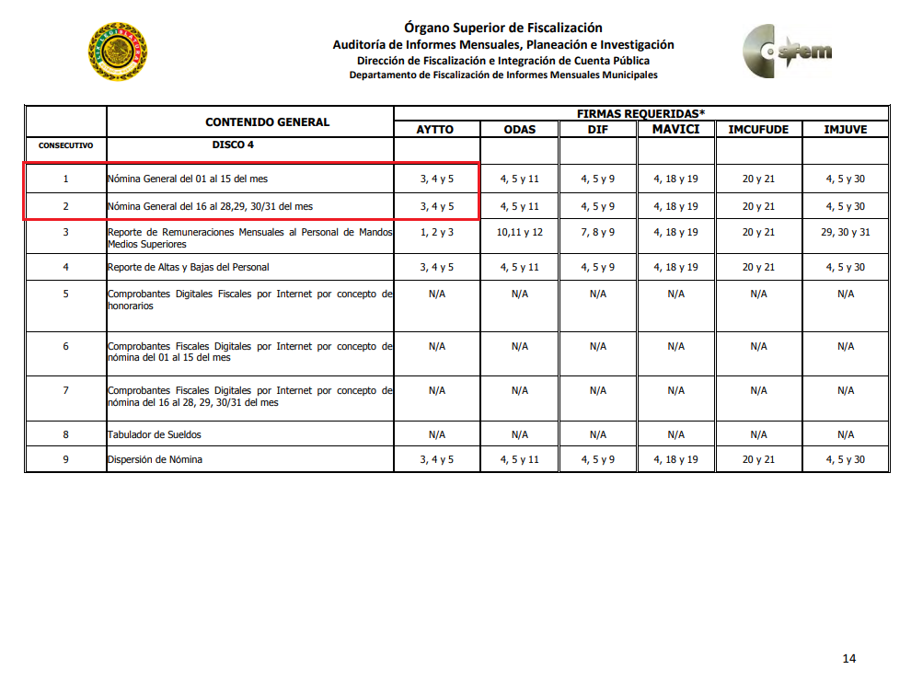
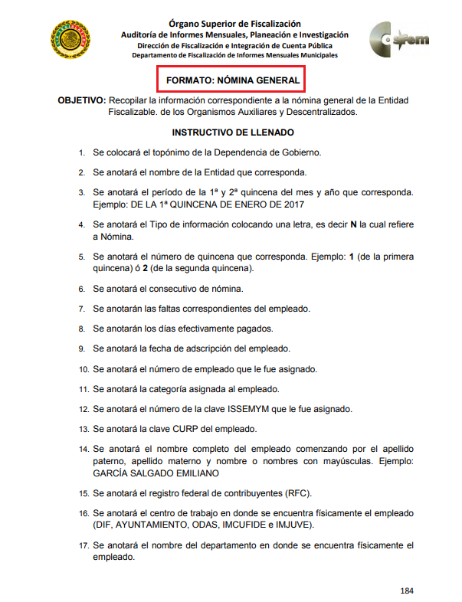
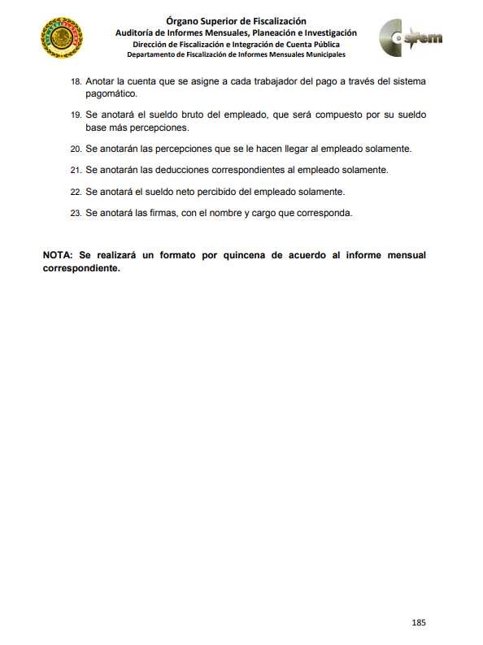
Atento a lo anterior, resulta claro que existe la obligación por parte del SUJETO OBLIGADO, de entregar los informes mensuales al Órgano Superior de Fiscalización del Estado de México de conformidad con el artículo 32 de la Ley de Fiscalización Superior del Estado de México, en los cuales se incluye lo referente a la nómina general, en consecuencia, la información solicitada por EL RECURRENTE debe obrar en los archivos del SUJETO OBLIGADO.
En este sentido, de acuerdo a la naturaleza de la información solicitada se concluye que ésta es de interés general y de alcance público, puesto que la ciudadanía tiene derecho a saber cuánto es el gasto ejercido para el pago de remuneraciones por servicios personales al realizar las funciones públicas, esto es, su acceso permite transparentar la aplicación de los recursos públicos que son otorgados para el cumplimiento de sus funciones, ello conforme a lo dispuesto por el artículo 23, fracción IV y penúltimo párrafo de la Ley de Transparencia y Acceso a la Información Pública del Estado de México y Municipios, que establece como deber de los Sujetos Obligados el hacer pública toda la información respecto a los montos y nombres de las personas a quienes se entreguen recursos públicos y con ello transparentar la forma, términos, causas y finalidad en la disposición de esos recursos; ya que, este precepto legal, como ya fue citado, establece:
“Artículo 23 Son sujetos obligados a transparentar y permitir el acceso a su información y proteger los datos personales que obren en su poder:
IV. Los ayuntamientos y las dependencias, organismos, órganos y entidades de la administración municipal;
Los sujetos obligados deberán hacer pública toda aquella información relativa a los montos y las personas a quienes entreguen, por cualquier motivo, recursos públicos, así como los informes que dichas personas les entreguen sobre el uso y destino de dichos recursos.” [Sic]

Sirve de sustento por analogía, para justificar la publicidad sobre los datos relativos a los montos por concepto de pago de las remuneraciones, los criterios 01/2003 y 02/2003 emitidos por el Comité de Acceso a la Información Pública y Protección de Datos Personales de la Suprema Corte de Justicia de la Nación que a continuación se citan:
“Criterio 01/2003.
“INGRESOS DE LOS SERVIDORES PÚBLICOS. CONSTITUYEN INFORMACIÓN PÚBLICA AÚN Y CUANDO SU DIFUSIÓN PUEDE AFECTAR LA VIDA O LA SEGURIDAD DE AQUELLOS. Si bien el artículo 13, fracción IV, de la Ley Federal de Transparencia y Acceso a la información Pública Gubernamental establece que debe clasificarse como información confidencial la que conste en expedientes administrativos cuya difusión pueda poner en riesgo la vida, la seguridad o la salud de cualquier persona, debe reconocerse que aun y cuando en ese supuesto podría encuadrar la relativa a las percepciones ordinarias y extraordinaria de los servidores públicos, ello no obsta para reconocer que el legislador estableció en el artículo 7 de ese mismo ordenamiento que la referida información, como una obligación de trasparencia, deben publicarse en medios remotos o locales de comunicación electrónica, lo que se sustenta en el hecho de que el monto de todos los ingresos que recibe un servidor público por desarrollar las labores que les son encomendadas con motivo del desempeño del cargo respecto. Constituyen información pública, en tanto que se trata de erogaciones que realiza un órgano del Estado en base con los recursos que encuentran su origen en mayor medida en las contribuciones aportados por los gobernados…”

“Criterio 02/2003.
INGRESOS DE LOS SERVIDORES PÚBLICOS, SON INFORMACIÓN PÚBLICA AÚN Y CUANDO CONSTITUYEN DATOS PERSONALES QUE SE REFIEREN AL PATRIMONIO DE AQUÉLLOS. De la interpretación sistemática de lo previsto en los artículos 3º, fracción II; 7º, 9º y 18, fracción II, de la Ley Federal de Transparencia y Acceso a la Información Pública Gubernamental se advierte que no constituye información confidencial la relativa a los ingresos que reciben los servidores públicos, ya que aun y cuando se trata de datos personales relativos a su patrimonio, para su difusión no se requiere consentimiento de aquellos, lo que deriva del hecho de que en términos de los previsto en el citado ordenamiento deben ponerse a disposición del público a través de medios remotos o locales de comunicación electrónica, tanto el directorio de servidores públicos como las remuneraciones mensuales por puesto incluso el sistema de compensación…” [Sic]

En este sentido, EL SUJETO OBLIGADO se encuentra constreñido a entregar la información solicitada por EL RECURRENTE, de acuerdo a lo dispuesto por los artículos 3, fracción XI y 12 de la Ley de Transparencia y Acceso a la Información Pública del Estado de México y Municipios, de los cuales se desprende que es información pública la contenida en los documentos que los Sujetos Obligados generen, administren o se encuentre en su posesión en ejercicio de sus atribuciones.
Siendo aplicable, el criterio de interpretación en el orden administrativo número 0002-11, emitido por Acuerdo del Pleno del Instituto de Transparencia y Acceso a la Información Pública y Protección de Datos Personales del Estado de México y Municipios, publicado en el Periódico Oficial del Gobierno del Estado Libre y Soberano de México “Gaceta del Gobierno” el diecinueve de octubre de dos mil once, cuyo rubro y texto dispone:
“CRITERIO 0002-11
INFORMACIÓN PÚBLICA, CONCEPTO DE, EN MATERIA DE TRANSPARENCIA. INTERPRETACIÓN TEMÁTICA DE LOS ARTÍCULOS 2 2, FRACCIÓN V, XV, Y XVI, 32, 4,11 Y 41. De conformidad con los artículos antes referidos, el derecho de acceso a la información pública, se define en cuanto a su alcance y resultado material, el acceso a los archivos, registros y documentos públicos, administrados, generados o en posesión de los órganos u organismos públicos, en virtud del ejercicio de sus funciones de derecho público, sin importar su fuente, soporte o fecha de elaboración.
En consecuencia el acceso a la información se refiere a que se cumplan cualquiera de los siguientes tres supuestos:
1) Que se trate de información registrada en cualquier soporte documental, que en ejercicio de las atribuciones conferidas, sea generada por los Sujetos Obligados;
2) Que se trate de información registrada en cualquier soporte documental, que en ejercicio de las atribuciones conferidas, sea administrada por los Sujetos Obligados, y
3) Que se trate de información registrada en cualquier soporte documental, que en ejercicio de las atribuciones conferidas, se encuentre en posesión de los Sujetos Obligados.” [Sic]

Es así, que con base en el análisis realizado en el desarrollo de la presente resolución, éste Órgano Autónomo ordena la entrega del o los documentos donde consten el sueldo, salario bruto sin excedentes o compensaciones, prestaciones, gratificaciones, primas, comisiones, dietas, bonos, estímulos, ingresos y sistemas de compensación, otorgados por el periodo del primero al treinta y uno de marzo de dos mil dieciocho, respecto de todos los servidores públicos adscritos al Sujeto Obligado, en versión pública acompañada del acuerdo de clasificación correspondiente.
Una vez sentado lo anterior, por lo que hace al término “lista de raya” el Glosario de Términos Administrativos, de la Coordinación General de Estudios Administrativos del Instituto Nacional de Administración Pública, A.C. establece el concepto de personal a lista de raya, del cual se infiere el término que nos ocupa, tal y como se aprecia a continuación:
“PERSONAL A LISTA DE RAYA. Lo integran los trabajadores temporales cuya relación laboral se formaliza por su inclusión en nómina o documentos denominados "Lista de Raya" y que, por lo tanto, carecen de nombramiento.”

De lo establecido en dicho precepto legal, se advierte que la lista de raya consiste en registros conformados por el conjunto de trabajadores a los cuales se les va a remunerar por los servicios que éstos le prestan al patrón, en el cual se asientan las percepciones brutas, deducciones y el neto a recibir de dichos trabajadores, con la única especificación de que la lista de raya refiere únicamente a los trabajadores temporales.
A mayor abundamiento, los Lineamientos para la Integración del Informe Mensual 2018, visibles en la página oficial del Órgano Superior de Fiscalización del Estado de México, contienen los formatos e información que debe ser proporcionada para la integración de los informes mensuales que se entregan a éste, siendo uno de ellos la información relativa a obra contenida dentro del “disco 5”, la cual tiene objeto presentar la información del pago de las remuneraciones de cada uno de los servidores públicos de la entidad fiscalizable de que se trate, correspondiente a un periodo determinado, como son los de lista de raya; de tal manera, dicho formato constituye un soporte documental de la información solicitada por EL RECURRENTE, que obra en los archivos del SUJETO OBLIGADO, como se advierte a continuación:


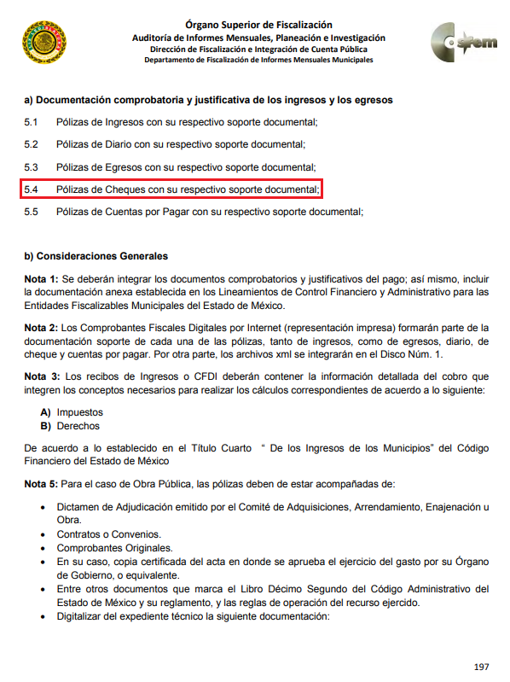
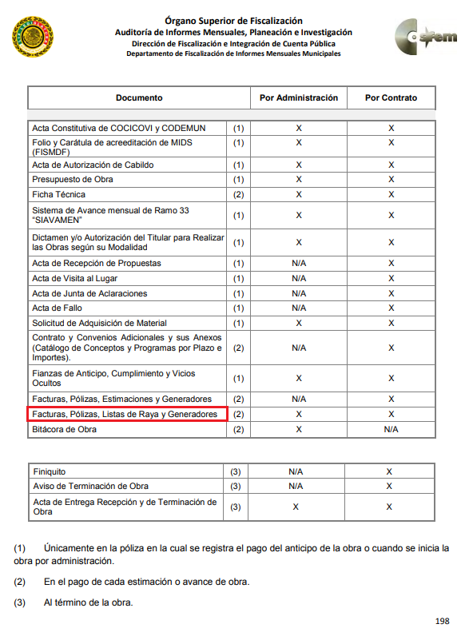
Atento a lo anterior, resulta claro que existe la obligación del Sujeto Obligado, de entregar los informes mensuales al Órgano Superior de Fiscalización del Estado de México, en los cuales se incluye la información relativa a la nómina general y a los trabajadores de lista de raya correspondientes a un periodo determinado; en consecuencia la información solicitada por EL RECURRENTE debe obrar en los archivos del SUJETO OBLIGADO.
En este sentido, de acuerdo a la naturaleza de la información solicitada se concluye que ésta es de interés general y de alcance público, puesto que la ciudadanía tiene derecho a saber cuál es el gasto ejercido para el pago de remuneraciones por servicios personales al realizar las funciones públicas.
A mayor abundamiento, para el caso de que El Sujeto Obligado no haya generado la información relativa a la lista de raya por no tener servidores públicos laborando bajo ese esquema de trabajo, bastará con que lo haga del conocimiento del Recurrente al momento de dar cumplimiento a la presente resolución.
Por otra parte, no resulta desapercibido para este órgano resolutor que de conformidad con el artículo 37 del Bando Municipal 2018 del Sujeto Obligado, para el despacho de los asuntos de su competencia, la Administración Pública Municipal cuenta con diversas unidades administrativas, localizándose en la fracción V Seguridad Publica y Transito, por lo que ha de destacarse que el artículo 91 de la ley de la Materia, dispone que el acceso a la información pública será restringido excepcionalmente, cuando ésta sea clasificada como reservada o confidencial.
En concordancia con lo anterior se precisa que a criterio de este Instituto la información relativa al nombre de los servidores públicos que ocupan un cargo en las dependencias de gobierno encargadas de la seguridad pública, debe de ser objeto de un proceso de disociación, para no hacer identificable al titular de tal dato personal.
Ello, conforme al propio concepto de versión pública contenido en el artículo 3 fracción XLV de la multicitada Ley, el cual tiene relación con el procedimiento para su elaboración relativo a la disociación de datos, que en términos del artículo 4 fracción XII de la Ley de Protección de Datos Personales del Estado de México se define como:
“Disociación: Procedimiento mediante el cual los datos personales no pueden asociarse al titular, ni permitir por su estructura, contenido o grado de desagregación, la identificación individual del mismo;” [Sic]

Por lo anteriormente expuesto, resulta procedente ordenarle al SUJETO OBLIGADO la entrega de la información requerida y que ha quedado precisada, en versión pública, acompañada del acuerdo de clasificación correspondiente.

- Versión pública

No pasa desapercibido que la información podría contener información susceptible de clasificar, considerando que se trata de percepciones, por lo cual, dicha información debe ser clasificada para no vulnerar un derecho intangible. Aunado a que de ser en caso de contar con otra información consistente en datos personales, deberá generarse una versión pública, tal excepción a la publicidad, atiende a la coexistencia de datos públicos e información que tenga el carácter de confidencial (datos personales) o reservada, por lo que debe privilegiarse el acceso a la información bajo el principio de máxima divulgación, empero sin violar el derecho a la protección de datos personales, cuyo fundamento legal aplicable se encuentra inmerso en los numerales de la Ley de la materia, que a la letra esgrimen:
Artículo 3. Para los efectos de la presente Ley se entenderá por:
[…]
IX. Datos personales: La información concerniente a una persona, identificada o identificable según lo dispuesto por la Ley de Protección de Datos Personales del Estado de México;
[…]
XLV. Versión pública: Documento en el que se elimine, suprime o borra la información clasificada como reservada o confidencial para permitir su acceso.
Artículo 122. La clasificación es el proceso mediante el cual el sujeto obligado determina que la información en su poder actualiza alguno de los supuestos de reserva o confidencialidad, de conformidad con lo dispuesto en el presente título.
[…]
Artículo 132. La clasificación de la información se llevará a cabo en el momento en que:
[…]
III. Se generen versiones públicas para dar cumplimiento a las obligaciones de transparencia previstas en esta Ley.
Artículo 137. Cuando un mismo medio, impreso o electrónico, contenga información pública y reservada o confidencial, la Unidad de Transparencia para efectos de atender una solicitud de información, deberán elaborar una versión pública en la que se testen las partes o secciones clasificadas, indicando su contenido de manera genérica y fundando y motivando su clasificación.

Verbigracia, previo a poner a disposición la información correspondiente debe considerarse que tiene carácter de confidencial el Registro Federal de Contribuyentes (RFC) que no sean de proveedores, cuenta bancaria, la Clave Única de Registro de Población (CURP), domicilio particular, teléfono particular, el nombre de las personas físicas que no tengan la calidad de servidor público o aquellos que no reciban recursos públicos, entre otros considerados como datos personales en términos de la normatividad aplicable.
En cuanto al Registro Federal de Contribuyentes de las personas físicas constituye un dato personal, ya que para su obtención es necesario acreditar ante la autoridad fiscal previamente la identidad de la persona, su fecha de nacimiento, entre otros aspectos.
Ahora bien, las personas físicas tramitan su inscripción en el registro con el propósito de realizar —mediante esa clave de identificación— operaciones o actividades de naturaleza fiscal, la cual, les permite hacer identificable respecto de una situación fiscal determinada.
Lo anterior es compartido por el ahora Instituto Nacional de Transparencia, Acceso a la Información y Protección de Datos Personales (INAI), conforme al criterio 19/17, el cual es del tenor literal siguiente:
“Registro Federal de Contribuyentes (RFC) de personas físicas. El RFC es una clave de carácter fiscal, única e irrepetible, que permite identificar al titular, su edad y fecha de nacimiento, por lo que es un dato personal de carácter confidencial.
Resoluciones:
RRA 0189/17. Morena. 08 de febrero de 2017. Por unanimidad. Comisionado Ponente Joel Salas Suárez.
RRA 0677/17. Universidad Nacional Autónoma de México. 08 de marzo de 2017. Por unanimidad. Comisionado Ponente Rosendoevgueni Monterrey Chepov.
RRA 1564/17. Tribunal Electoral del Poder Judicial de la Federación. 26 de abril de 2017. Por unanimidad. Comisionado Ponente Oscar Mauricio Guerra Ford.
(Énfasis añadido)

Así, el RFC se vincula al nombre de su titular, permite identificar la edad de la persona, su fecha de nacimiento, así como su homoclave, la cual es única e irrepetible y determina justamente la identificación de dicha persona para efectos fiscales, por lo éste constituye un dato personal que concierne a una persona física identificada e identificable.
En cuanto a la Clave Única de Registro de Población (CURP) en virtud de que éste se integra por datos personales que únicamente le conciernen a un particular como son su fecha de nacimiento, su nombre, sus apellidos y su lugar de nacimiento; información que permite distinguirlo del resto de los habitantes, se considera que es de carácter confidencial.
Argumento que es compartido por el Instituto Nacional de Transparencia, Acceso a la Información y Protección de Datos Personales, conforme al criterio número 18/17 el cual refiere:
“Clave Única de Registro de Población (CURP). La Clave Única de Registro de Población se integra por datos personales que sólo conciernen al particular titular de la misma, como lo son su nombre, apellidos, fecha de nacimiento, lugar de nacimiento y sexo. Dichos datos, constituyen información que distingue plenamente a una persona física del resto de los habitantes del país, por lo que la CURP está considerada como información confidencial”.
Resoluciones:
RRA 3995/16. Secretaría de la Defensa Nacional. 1 de febrero de 2017. Por unanimidad. Comisionado Ponente Rosendoevgueni Monterrey Chepov.
RRA 0937/17. Senado de la República. 15 de marzo de 2017. Por unanimidad. Comisionada Ponente Ximena Puente de la Mora.
RRA 0478/17. Secretaría de Relaciones Exteriores. 26 de abril de 2017. Por unanimidad. Comisionada Ponente Areli Cano Guadiana.

Lo anterior, sólo en caso de advertir información susceptible de clasificar, por ende, resulta necesario que el Comité de Transparencia del Sujeto Obligado emita el Acuerdo de Clasificación correspondiente que sustente la versión pública, el cual deberá cumplir cabalmente las formalidades previstas en el artículo 137 de la Ley de Transparencia y Acceso a la Información Pública del Estado de México y Municipios, así como los numerales aplicables de los LINEAMIENTOS GENERALES EN MATERIA DE CLASIFICACIÓN Y DESCLASIFICACIÓN DE LA INFORMACIÓN, ASÍ COMO PARA LA ELABORACIÓN DE VERSIONES PÚBLICAS, publicados en el Diario Oficial de la Federación en fecha quince de abril de dos mil dieciséis, mediante Acuerdo del Consejo Nacional del Sistema Nacional de Transparencia, Acceso a la Información Pública y Protección de Datos Personales.

En mérito de lo expuesto en líneas anteriores, resultan fundados los motivos de inconformidad que arguye El Recurrente en su medio de impugnación que fue materia de estudio, por ello con fundamento en la primera hipótesis de la fracción III del artículo 186, de la Ley de Transparencia y Acceso a la Información Pública del Estado de México y Municipios, se REVOCA la respuesta a la solicitud de información número 00108/LERMA/IP/2018 que ha sido materia del presente fallo.
Razón por la cual es dable ORDENAR al Sujeto Obligado haga entrega al Recurrente, a través del SAIMEX del o los documentos donde consten el sueldo, salario bruto sin excedentes o compensaciones, prestaciones, gratificaciones, primas, comisiones, dietas, bonos, estímulos, ingresos y sistemas de compensación otorgados; así como las listas de raya; todos ellos por el periodo del primero al treinta y uno de marzo de dos mil dieciocho, respecto de todos los servidores públicos adscritos al Sujeto Obligado, en versión pública acompañada del acuerdo de clasificación correspondiente.
Por lo antes expuesto y fundado es de resolverse y,

S E RESUELVE
PRIMERO. Se REVOCA la respuesta entregada por EL SUJETO OBLIGADO, a la solicitud de información número 00108/LERMA/IP/2018, por resultar fundados los motivos de inconformidad que arguye EL RECURRENTE, en términos del Considerando Cuarto de la presente resolución.

SEGUNDO. Se ORDENA al SUJETO OBLIGADO haga entrega al RECURRENTE a través del SAIMEX, en versión pública, de lo siguiente:
- El o los documentos en donde consten el sueldo, salario bruto sin excedentes o compensaciones, prestaciones, gratificaciones, primas, comisiones, dietas, bonos, estímulos, ingresos y sistemas de compensación, otorgados por el periodo del primero al treinta y uno de marzo de dos mil dieciocho, respecto de todos los servidores públicos adscritos al sujeto obligado.
- Lista de raya por el periodo del primero al treinta y uno de marzo de dos mil dieciocho.
Para el caso de que El Sujeto Obligado no haya generado la información relativa al inciso b), bastará con que lo haga del conocimiento del Recurrente al momento de dar cumplimiento a la presente resolución.
Para la entrega en versión pública deberá emitir el Acuerdo del Comité de Transparencia en términos de los artículos 49, fracción VIII y 132 fracción II de la Ley de Transparencia y Acceso a la Información Pública del Estado de México y Municipios, en el que funde y motive las razones sobre los datos que se supriman o eliminen y se ponga a disposición del recurrente.

TERCERO. Notifíquese a la Titular de la Unidad de Transparencia del SUJETO OBLIGADO, para que conforme al artículo 186 último párrafo, 189 segundo párrafo y 194 de la Ley de Transparencia y Acceso a la Información Pública del Estado de México y Municipios; dé cumplimiento a lo ordenado dentro del plazo de diez días hábiles, debiendo informar a este Instituto en un plazo de tres días hábiles siguientes sobre el cumplimiento dado a la presente resolución.

CUARTO. Notifíquese a LA RECURRENTE la presente resolución, así mismo de conformidad con lo establecido en el artículo 196 de la Ley de Transparencia y Acceso a la Información Pública del Estado de México y Municipios podrá promover Juicio de Amparo en los términos de las leyes aplicables.

ASÍ LO RESUELVE, POR UNANIMIDAD DE VOTOS, EL PLENO DEL INSTITUTO DE TRANSPARENCIA, ACCESO A LA INFORMACIÓN PÚBLICA Y PROTECCIÓN DE DATOS PERSONALES DEL ESTADO DE MÉXICO Y MUNICIPIOS, CONFORMADO POR LOS COMISIONADOS ZULEMA MARTÍNEZ SÁNCHEZ; EVA ABAID YAPUR (VOTO PARTICULAR); JOSÉ GUADALUPE LUNA HERNÁNDEZ (VOTO PARTICULAR); JAVIER MARTÍNEZ CRUZ Y LUIS GUSTAVO PARRA NORIEGA; EN LA CUADRAGÉSIMA TERCERA SESIÓN ORDINARIA CELEBRADA EL VEINTIDÓS DE NOVIEMBRE DE DOS MIL DIECIOCHO, ANTE EL SECRETARIO TÉCNICO DEL PLENO, ALEXIS TAPIA RAMÍREZ.

Zulema Martínez Sánchez
Comisionada Presidenta
(Rúbrica).

Eva Abaid Yapur
Comisionada
(Rúbrica).

José Guadalupe Luna Hernández
Comisionado
(Rúbrica).

Javier Martínez Cruz
Comisionado
(Rúbrica).

Luis Gustavo Parra Noriega
Comisionado
(Rúbrica).

Alexis Tapia Ramírez
Secretario Técnico del Pleno
(Rúbrica).

Esta hoja corresponde a la resolución de fecha veintidós de noviembre de dos mil dieciocho, emitida en el recurso de revisión 03715/INFOEM/IP/RR/2018.
OSAM/JCMA

IMPROCEDENCIA Y SOBRESEIMIENTO EN EL JUICIO DE AMPARO. LAS CAUSAS PREVISTAS EN LOS ARTÍCULOS 73 Y 74 DE LA LEY DE LA MATERIA, RESPECTIVAMENTE, NO SON INCOMPATIBLES CON EL ARTÍCULO 25.1 DE LA CONVENCIÓN AMERICANA SOBRE DERECHOS HUMANOS. Del examen de compatibilidad de los artículos 73 y 74 de la Ley de Amparo con el artículo 25.1 de la Convención Americana sobre Derechos Humanos no se advierte que el derecho interno desatienda los estándares que pretenden proteger los derechos humanos en dicho tratado, por regular causas de improcedencia y sobreseimiento que impiden abordar el estudio de fondo del asunto en el juicio de amparo, en virtud de que el propósito de condicionar el acceso a los tribunales para evitar un sobrecargo de casos sin mérito, es en sí legítimo, por lo que esa compatibilidad, en cuanto a los requisitos para la admisibilidad de los recursos dependerá, en principio, de los siguientes criterios: no pueden ser irracionales ni de tal naturaleza que despojen al derecho de su esencia, ni discriminatorios y, en el caso, la razonabilidad de esas causas se justifica por la viabilidad de que una eventual sentencia concesoria tenga un ámbito de protección concreto y no entre en conflicto con el orden jurídico, no son de tal naturaleza que despojen al derecho de su esencia ni tampoco son discriminatorias, pues no existe alguna condicionante para su aplicabilidad, en función de cuestiones personales o particulares del quejoso. Por tanto, las indicadas causas de improcedencia y sobreseimiento no son incompatibles con el citado precepto 25.1, pues no impiden decidir sencilla, rápida y efectivamente sobre los derechos fundamentales reclamados como violados dentro del juicio de garantías.

